Informe de avance semanal

Parte 1.

Desde el día 12 de Mayo de 2014, se comenzó a trabajar en las correcciones de las pruebas hechas por nuestros compañeros. Mi Sprint abarcaba todo el uso de las Pre-Inscripciones de práctica de los alumnos y el manejo de estas mismas por parte del Coordinador. Las falencias encontradas fueron:

* Campos aceptaban valores nulos.
* Campos numéricos aceptaban valores negativos.
* No validaba bien el estado.

Las soluciones encontradas fueron las siguientes.

* Los campos nulos ya se encontraban validados, una subida de material antiguo fue el que causo ese error, así que solo se subió al servidor el material más reciente.
* Los campos numéricos no se encontraban validados para que no aceptaran campos negativos, la solución fue agregar una nueva regla en el modelo de Practica_admin que mantenía el rango de la nota de 0 a 7 aceptando decimales y en el campo horas el rango se estableció de 128 a 300, solo números enteros.
* Para eliminar la des consistencia en los datos del estado, se agregó un dropDownList que solo daba al usuario 5 condiciones a elegir, las cuales eran: Aprobado, Rechazado, Espera, Abandonada y Terminada.

Parte 2.

No se habían entregado más avances semanales luego de la revisión de los modelos en clases, tal revisión nuevamente produjo un cambio en la forma de evaluar. Anteriormente en la última entrevista realizada al Coordinador Patricio Gálvez Gálvez, él afirmo que no se debería considerar ningún tipo de evaluación, esto fue reflejado en los modelos y se realizó el cambio necesario en la semana 6, pero en la última revisión de los modelos se estableció un tipo de regla para todos los grupos, la cual sería que todos deben considerar la evaluación. Nuevamente se realizaron los cambios a los modelos y diseños, todos estos cambios fueron hechos por el grupo y son los siguientes.

Diseño de Arquitectura Funcional.

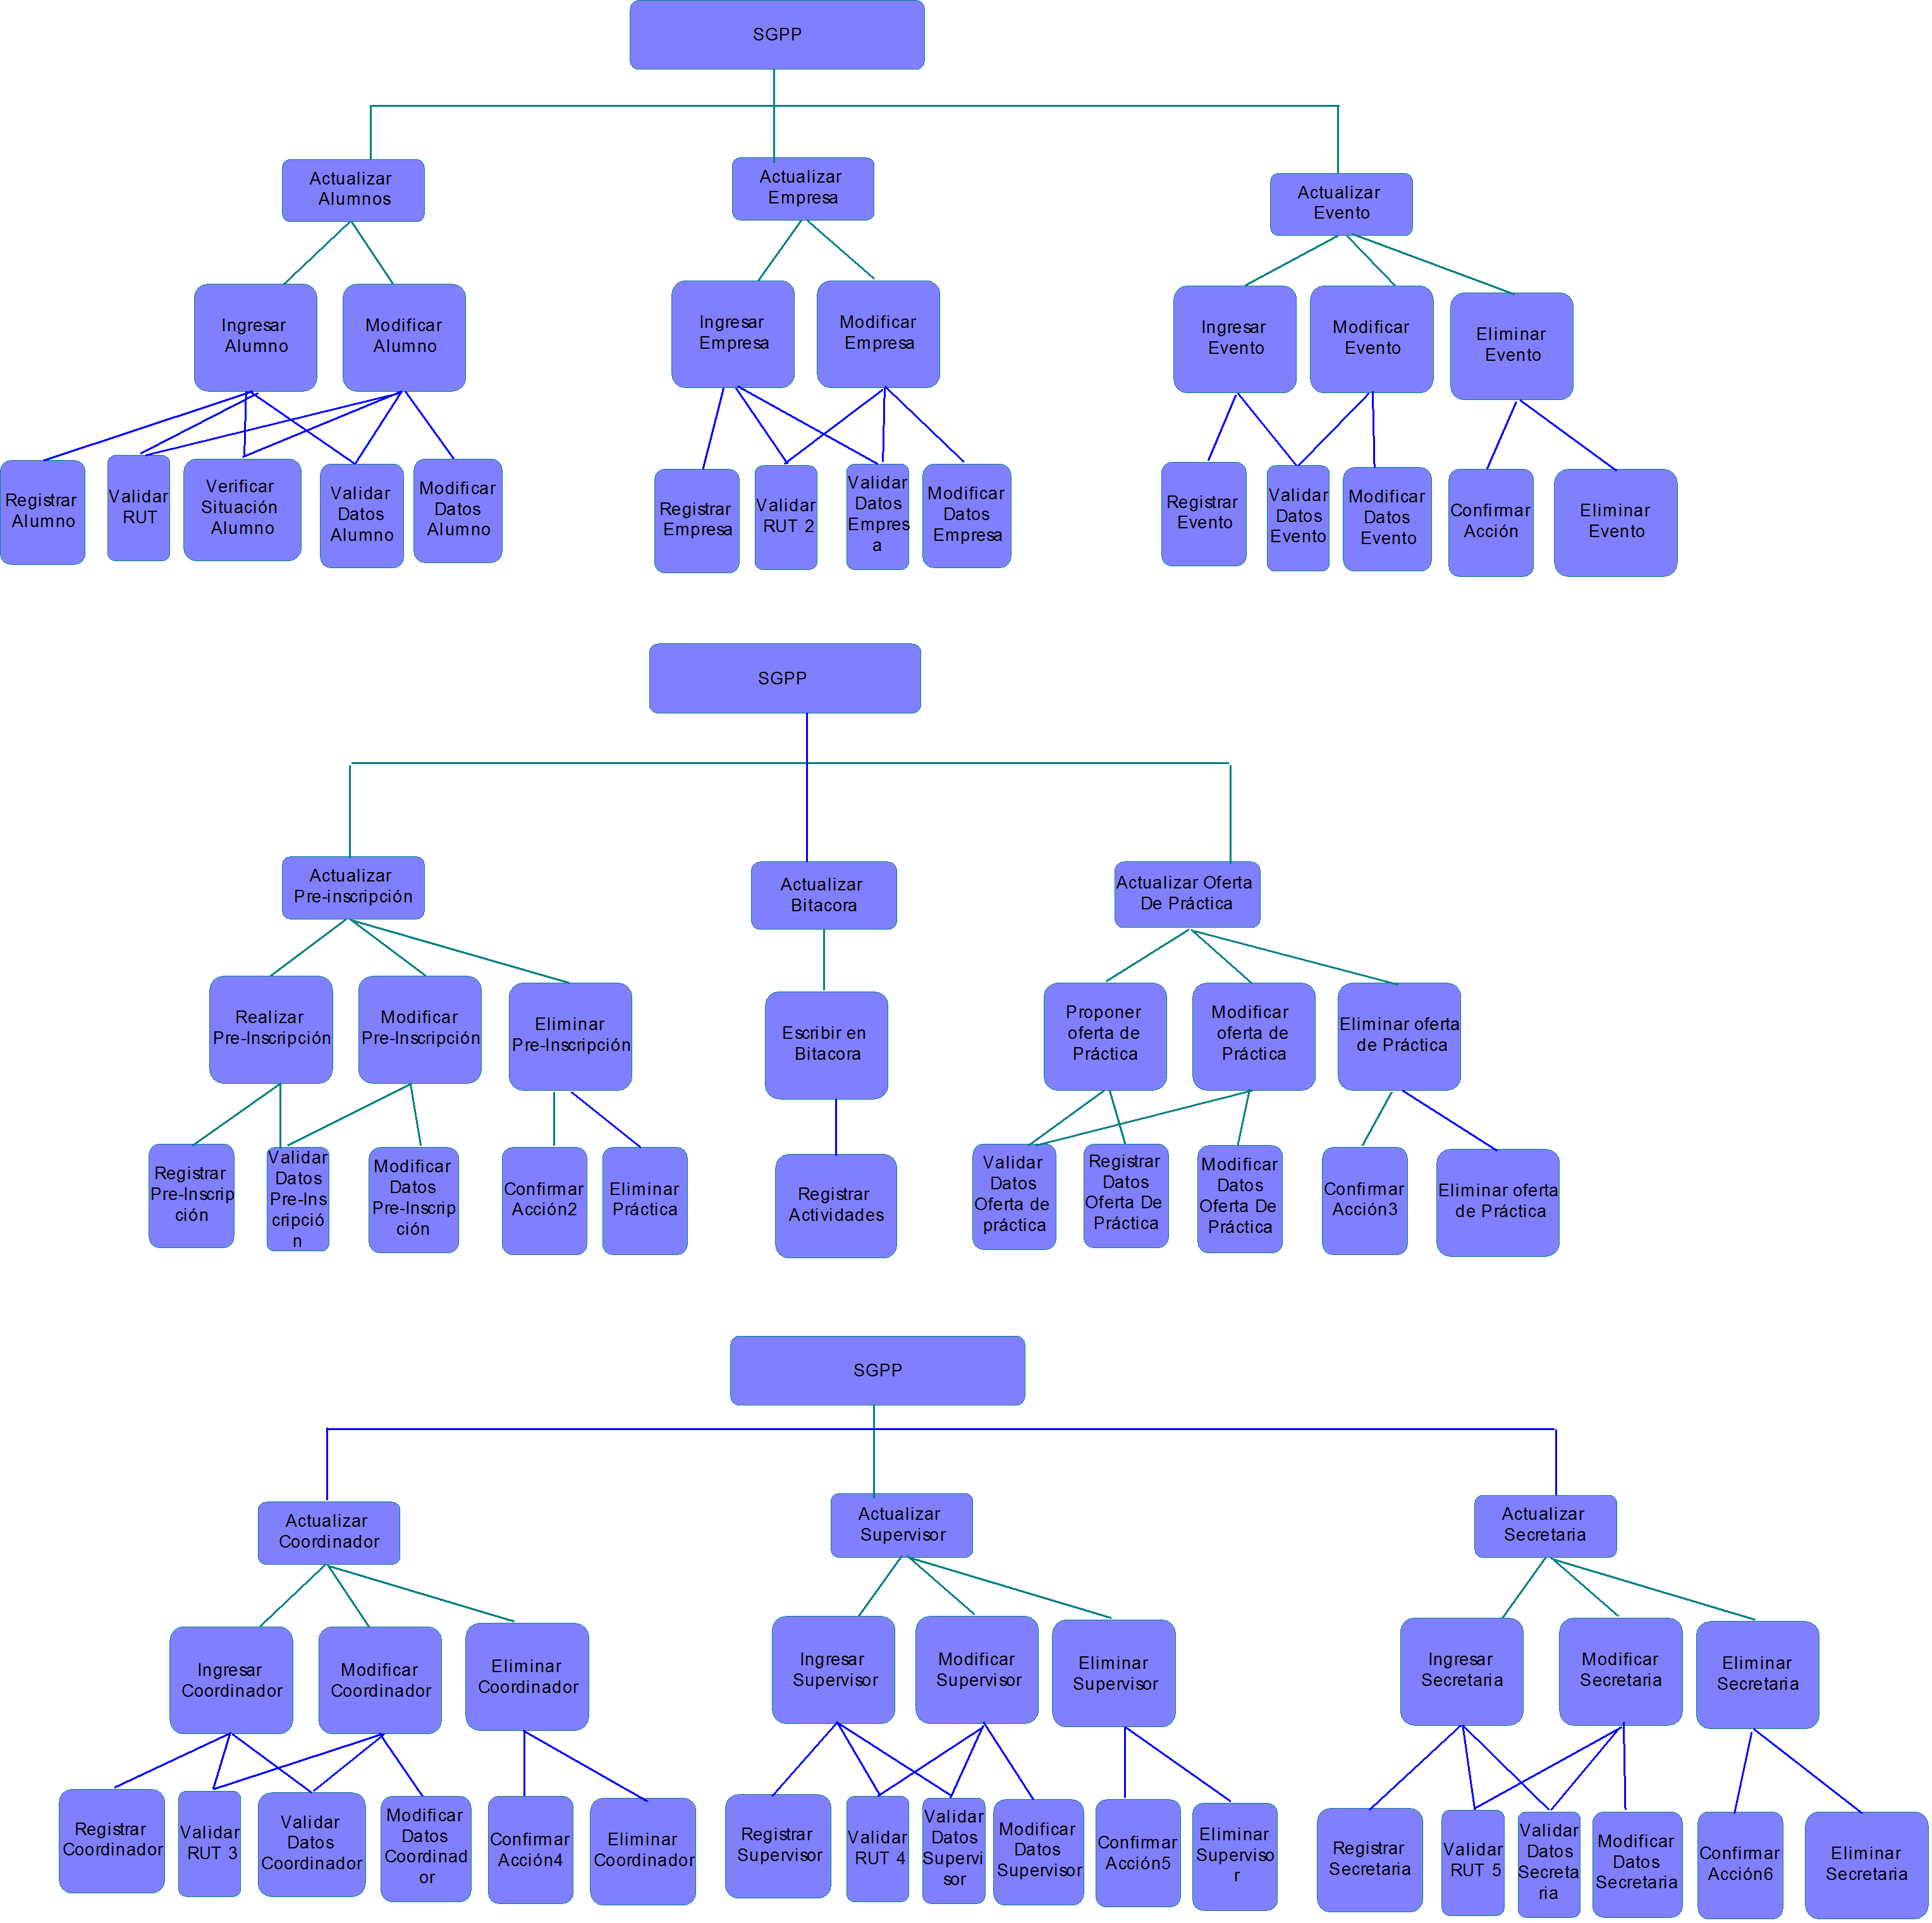

Modelo Relacional de la Base de Datos.

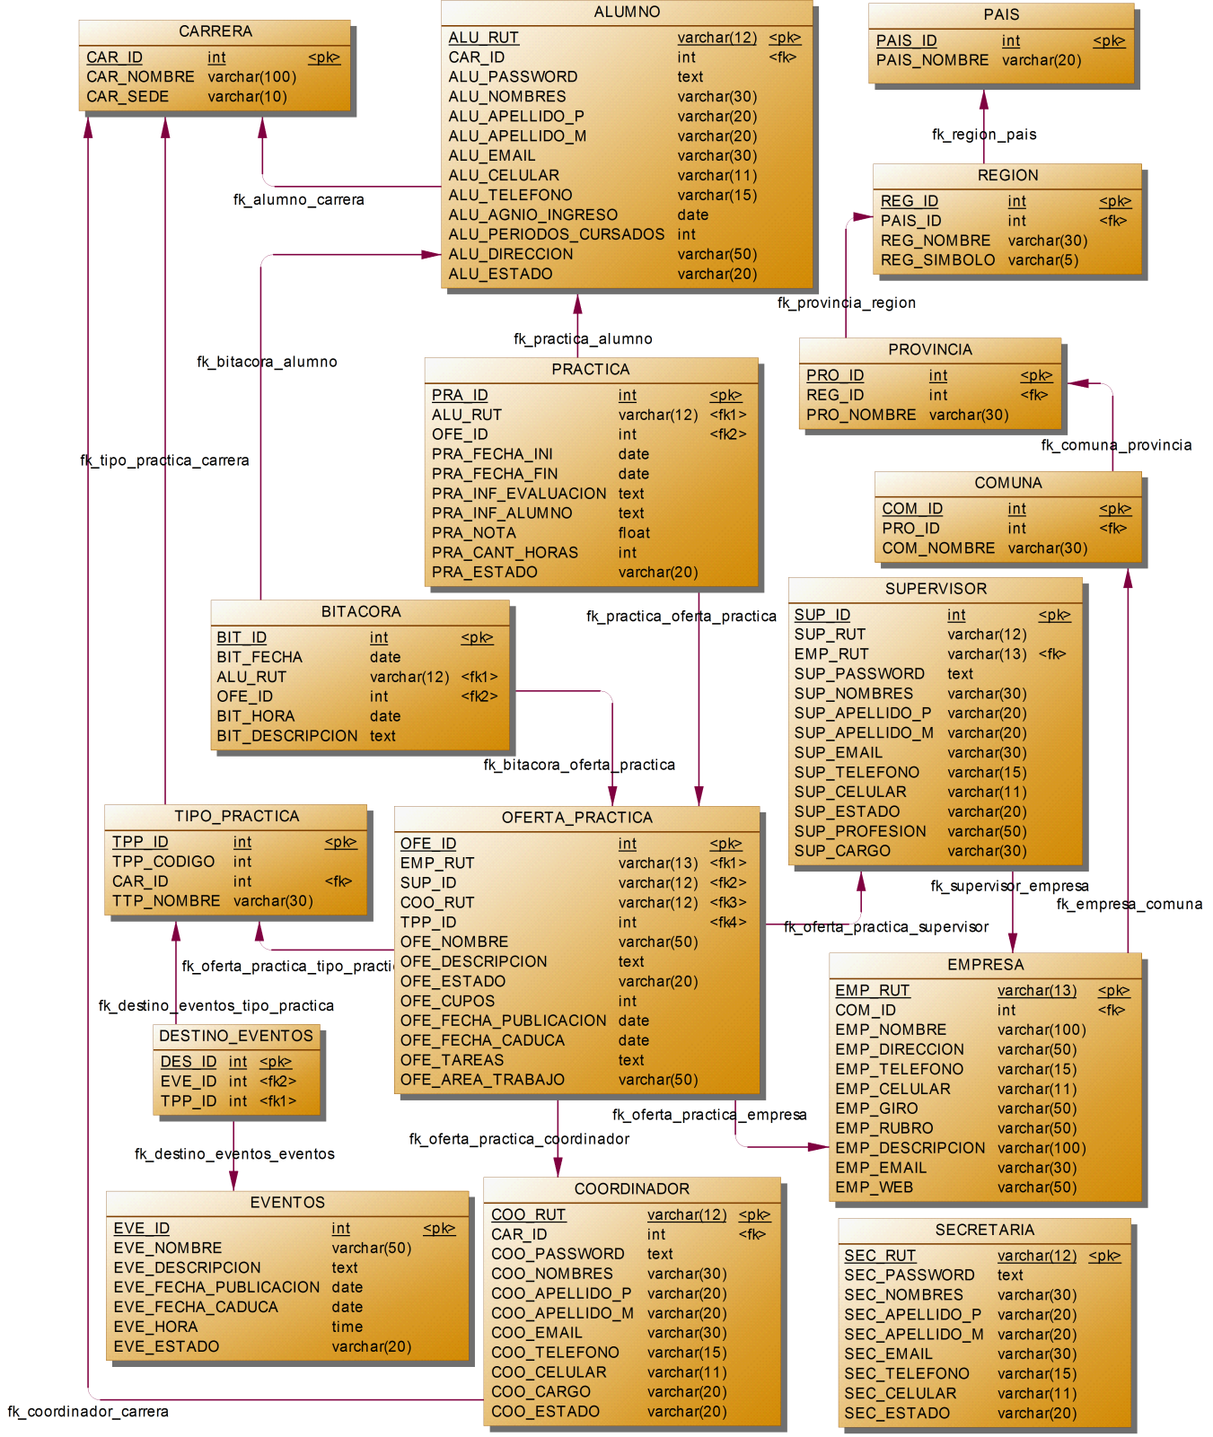

Nombre: Pablo Andrés Lara Cofré Rut: 17.571.601-7 Fecha: 16/05/2014